MEMO COURS EN IMAGES ET SCHEMAS

QUESTIONNEMENT : QUELLES RELATIONS ENTRE LE DIPLOME, L’EMPLOI ET LE SALAIRE ?



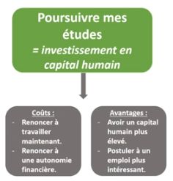
Les études : un investissement en capital humain

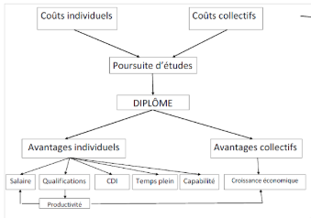

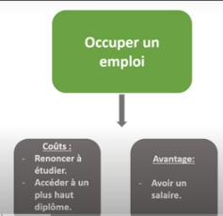



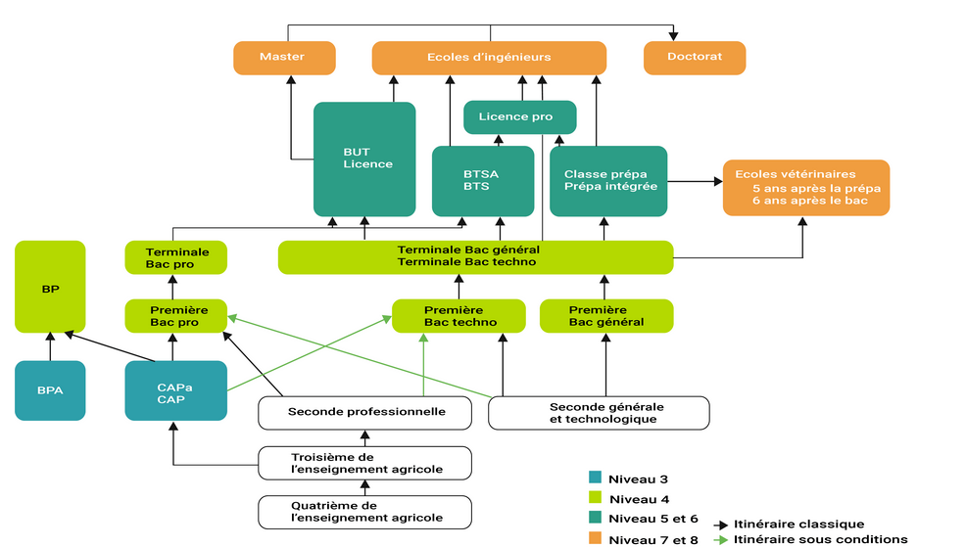
Les diplômes possibles
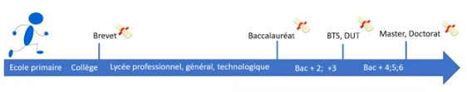







Un niveau de diplôme élevé :

Les qualifications :

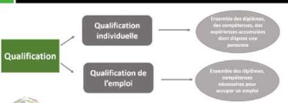

Elles apparaissent dans le CV

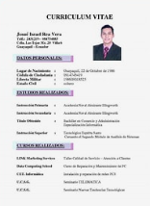

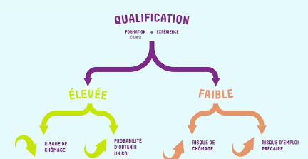

Capital humain et augmentation des « Capabilities » (Amartya Sen)


Le capital humain est l'ensemble des connaissances, aptitudes, expériences, talents, et qualités accumulées par une personne, une équipe, une organisation, ou un groupe d'organisations, et qui déterminent en partie leur capacité à travailler ou à produire

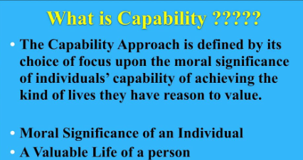


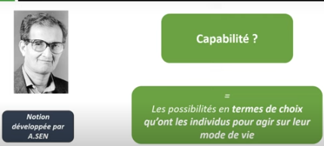



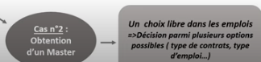







Les autres déterminants du salaire :

